Музыка
Тема « Жанры музыки»
Видеоматериал по теме можно просмотреть на сайте https://www.yaklass.ru/
1.
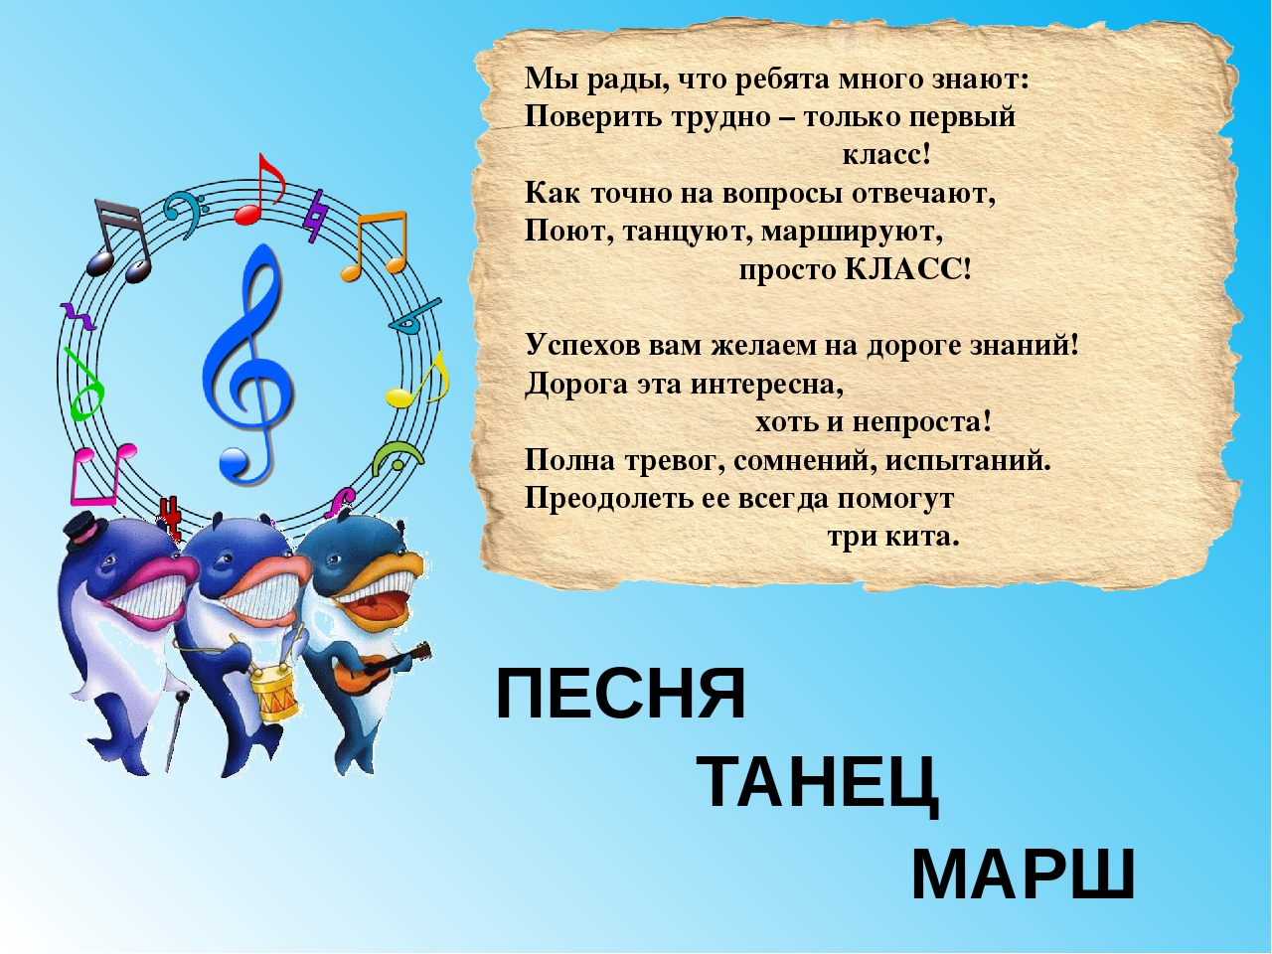
2. Познакомся с жанрами музыки.